江苏省泵业协会文件

苏泵协〔2017〕1号

关于举办“泵产品质量提升暨行业发展论坛”的通知

各泵生产企业：
为促进泵行业提质增效，推进泵制造业向“绿色、节能、环保、科技”方向发展，加强企业间交流与合作，分享创新成果与经验，抓住我国“一带一路”战略的历史机遇，中国机械工业联合会与江苏省泵业协会于2017年3月29日～31日在江苏泰州联合举办“泵产品质量提升暨行业发展论坛”。同时将对新版《泵产品生产许可证实施细则》进行研讨。具体会议内容通知如下：
一、会议内容
（一）通报机械工业行业经济运行形势及质量状况
- 解读及研讨《泵产品生产许可证实施细则》；
- 泵行业发展论坛
1.泵行业新技术发展发展现状与趋势
2.泵产品节能认证工作介绍
3.国内外泵产品标准体系解读
4.移动互联时代，企业在泵产品营销中成功转型的战略关键
5.泵产品重要零部件在选用和使用中的质量技术分析
（四）专家对话：紧跟国家“一带一路”战略，瞄准海外市场，泵企业精准布局，加快走出去步伐
对话嘉宾：
中国-东盟商务理事会 执行理事长 许宁宁
新界泵业集团股份有限公司 董事、副总经理 张俊杰
二、会议主办单位及联系人
中国机械工业联合会 联系人：杨洁华 13701368622
江苏省泵业协会 联系人：孙 兵 18961089929
三、会议承办单位
江苏省泵阀产品质量监督检验中心(泰州市产品质量监督检验中心）
四、参会人员
江浙沪地区泵生产企业主要领导及相关工作人员。
五、会务安排
（一） 会议报到时间2017年3月29日全天，会议时间2017年3月30日～31日。
（二） 会议地点：泰州天德湖宾馆
酒店地址：泰州市海陵区海陵南路268号
总机电话：0523-80777888
（三） 住宿标准：大床房360元/间·天（单早），标准间418元/间·天（双早）。如需拼房，请在会议回执中注明。
（四） 乘车路线：
1.自驾车线路：
（1） G2京沪高速泰州出口下高速进入泰州大道直行—海军东路右转直行—海陵南路左转直行约1公里右侧便是泰州市天德湖宾馆。
（2） S29盐靖高速泰州东出口下进入海姜大道往泰州市区方向直行—兴泰南路S231左转直行—永定东路右转直行—海陵南路左转直行约2公里左侧便是泰州市天德湖宾馆。
（3） S28启扬高速泰州西出口下进入长江大道直行—永定西路左转直行—海陵南路右转直行约2公里左侧便是泰州市天德湖宾馆。
（4） S28启扬高速泰州北出口下进入兴泰北路S231直行—永定东路右转直行—海陵南路左转直行约2公里左侧便是泰州市天德湖宾馆。
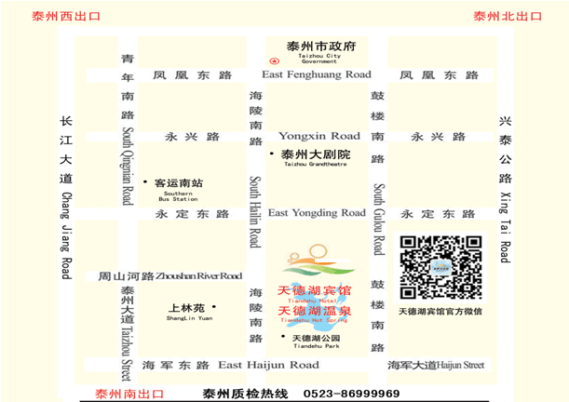
2.乘坐汽车、火车线路：
（1） 飞机或高铁乘坐大巴到泰州汽车南站，泰州市汽车南站下车后，出租车到酒店2公里左右（约10元）即可到达。
（2） 扬州泰州机场到泰州约 40分钟车程，班次如下：10:00、11:00、12:00、19:00、20:00
（3） 南京禄口机场到泰州约3小时车程，班次如下：10:35、12:30、14:30、16:35、20:05、22:00
（4） 上海虹桥机场和高铁站到泰州约3小时车程，班次如下：14:00、18:50
（5） 高铁南京南站到泰州约2.5小时车程，班次如下：9:30、11:00、16:30、17:30
（6） 高铁镇江南站泰州约1.5小时车程，班次如下：7:00 、 17:30
（7） 泰州火车站,出租车到酒店18公里左右（约45元）即可到达。或乘公交至泰州汽车南站后转乘18路公交车到天德湖酒店。（公交运营时间：6:00-21:30）
（五） 会务组联系方式
联系人：孙兵 18961089929、邹尔新18961089680、常琦18961089016
电 话：0523-86999956 传 真：0523-86999986
六、会务费：1600元/人，含餐费、会议费、资料费等，宿费自理。
请参加会议的代表务必于3月22日前将回执及“《泵产品生产许可证实施细则》征集意见表”（见附件）电子邮件至协会。

附件：1.参会回执表
2.《泵产品生产许可证实施细则》征集意见表

江苏省泵业协会
2017年2月28日
附件1

参 会 回 执 表
姓 名 |  | 固定  电话 |  | 移动  电话
传 真 |  | 电子  邮箱
企业  名称 |  |  |  | 职 务
预计入住酒店时间 | 入住时间：3月 日，退房时间：3月 日
预定  房型 | 单人间大床房： 间  标准间双床房： 间， 是否与其他代表合住：是（ ）否（ ）
请参加会议的代表务必于3月22日前将回执传真至协会。
回执请传真至：0523-86999986，江苏省泵业协会收。
邮件请发至：1745043044@qq.com、sb2th@163.com
注：如您未提前预定房间，会务组将视当天酒店用房情况进行调配，请各位参会代表予以理解和支持。

附件2
《泵产品生产许可证实施细则》征集意见表
序号 | 条款号 | 问 题
1
2
3
4
5
6
7
8
9
10

